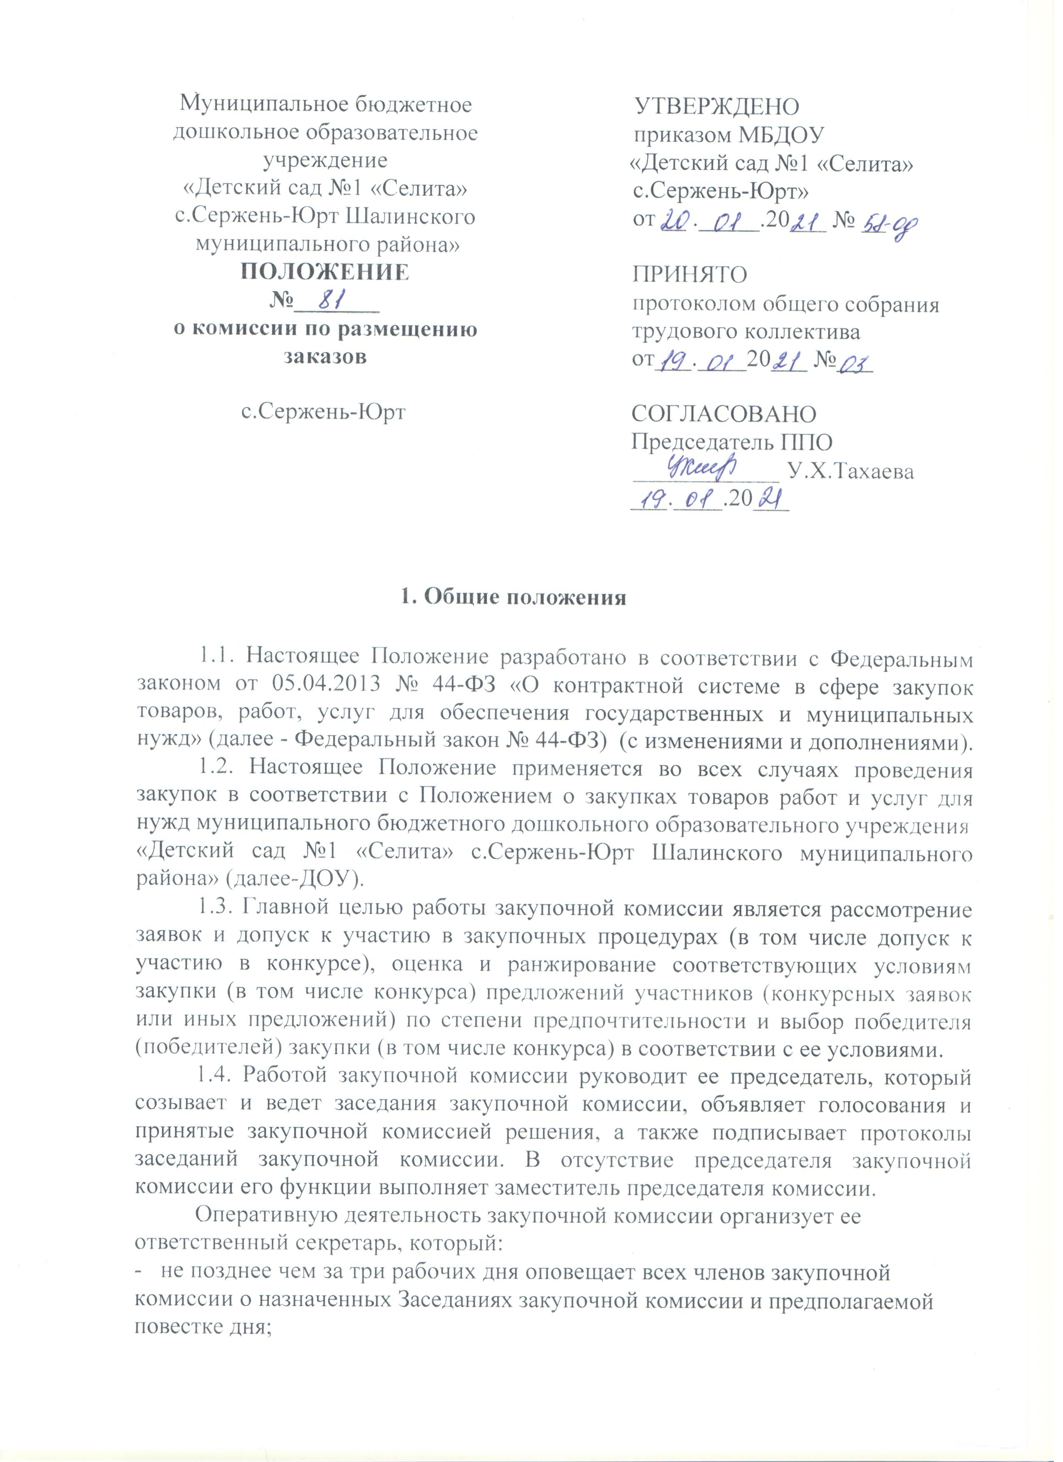

- не позднее чем за два рабочих дня обеспечивает членов закупочной комиссии необходимыми материалами по вопросам, выносимым на очное заседание закупочной комиссии;
- обеспечивает рассылку необходимых материалов (опросных листов, пояснительных записок, проектов протоколов и т.п.) при проведении заседаний в заочной форме;
- не допускает участие в голосованиях закупочной комиссии лиц, не имеющих на то должных полномочий;
- организует ведение протоколов заседаний закупочной комиссии и иное документальное оформление деятельности закупочной комиссии;
- наряду с председателем подписывает протоколы заседаний закупочной комиссии.
1.5. Заседания закупочной комиссии могут проходить в очной, заочной (путем опроса) или очно-заочной форме. Очные заседания могут проводиться в формате конференций (видеоконференции и т.п.). Решения закупочной комиссией принимаются преимущественно на заседаниях, проводимых в очной форме.
В случае проведения заседания закупочной комиссии в заочной форме, кворум определяется по истечении срока, указанного в представленных материалах (опросных листах, письмах, пояснительных записках и т.п.) для их представления ответственному секретарю. Данный срок не может быть более 12 дней. Если поступило менее половины плюс один заполненных и подписанных бюллетеней, заседание комиссии считается несостоявшимся.
1.6. Комиссия создается так же с целью проверки соответствия текстов проектов договоров действующему законодательству, наличия в проектах договоров всех существенных условий, необходимых для признания их действительными и заключенными, а так же с целью согласования изменений вносимых в проекты договоров с организаторами торгов, поставщиками и исполнителями.
1.7. Комиссия в своей деятельности руководствуется:
- Конституцией РФ,
- Федеральным законом от 18 июля 2011 г. N 223-ФЗ "О закупках товаров, работ, услуг отдельными видами юридических лиц" (с изменениями и дополнениями);
- Федеральным законом № 44 от 05.04.2012г. «О контролирующей системе закупок товаров»;
-гражданским Кодексом РФ,
- иными нормативно-правовыми актами, регулирующими отношения в сфере закупок товаров и услуг.

2. Порядок формирования комиссии по размещению заказов

2.1. Члены комиссии назначаются Приказом заведующего из числа работников ДОУ в количестве не менее 5 человек. Председатель комиссии является членом комиссии. В составе комиссии формируется должность секретаря, которую занимает один из членов комиссии, назначаемый протоколом заседания.
2.2. Членами комиссии не могут быть физические лица, лично заинтересованные в результатах размещения заказа, либо физические лица, на которых способны оказывать влияние участники размещения заказа, а также непосредственно осуществляющие контроль в сфере размещения заказов должностные лица органа местного самоуправления (далее также - орган, уполномоченный на осуществление контроля в сфере размещения заказов). В случае выявления в составе комиссии указанных лиц заказчик, уполномоченный орган, принявшие решение о создании комиссии, обязаны незамедлительно заменить их иными физическими лицами.
2.3. Замена члена комиссии возможна только по уважительным причинам (болезнь, увольнение, иным) Приказом заведующего ДОУ.

3. Основные задачи комиссии по размещению заказов

- размещать информацию и всю документацию о закупках на официальном сайте в соответствие с Положением о закупках товаров, работ и услуг, являющемуся локальным актом ДОУ.
- принимать и регистрировать поступающие заявки от участников закупочных процедур, уведомлять их о принятии заявок,
- контролировать соблюдение сроков в процессе закупки,
- осуществлять вскрытие конвертов с заявками на участие в конкурсе, аукционе, запросе котировок, запросе предложений и иных, предусмотренных Положением о закупках, закупочных процедур.
- разъяснение закупочной документации участникам закупки,
- составление текстов договоров и обеспечение их подписания победителем (иными лицами в порядке, предусмотренном положением о закупке)
- ведение реестра недобросовестных участников, в соответствие с Положением о закупке
- ведение отчетности по заключенным договорам на официальном сайте, предоставление отчетности в службу статистического учета.
- открытие доступа к находящимся в информационной системе общего пользования, поданным в форме электронных документов и подписанным в соответствии с нормативными правовыми актами Российской Федерации заявкам на участие в конкурсе
- отбор участников закупочных процедур
- рассмотрение, оценка и сопоставление заявок, принятие решения о допуске участников к закупкам
- определение победителя конкурса,
- ведение протоколов, необходимых для фиксирования процедуры закупки, размещение их на официальном сайте.
- выполнение иных функций, связанных в открытостью закупочных процедур.

4. Права и обязанности Закупочной комиссии

4.1. Закупочная комиссия обязана:
- проверять соответствие участников размещения заказа предъявляемым к ним требованиям, установленным законодательством Российской Федерации и документацией, подготовленной Заказчиком;
- не допускать участника размещения заказа к участию в торгах в случаях, установленных законодательством Российской Федерации о размещении заказов и локальными актами ДОУ;
- не проводить переговоров с участниками размещения заказа до проведения закупки и (или) во время проведения закупки (за исключением конкурентных переговоров), кроме случаев обмена информацией, прямо предусмотренных законодательством Российской Федерации и конкурсной документацией.
- вносить представленные участниками размещения заказов разъяснения положений поданных ими, в том числе и в электронной форме, документов и заявок
4.2 Закупочная комиссия вправе:
- в случаях, предусмотренных законодательством Российской Федерации о размещении заказов, отстранить участника размещения заказа от участия на любом этапе его проведения;
- потребовать от участников размещения заказа представления разъяснений положений поданных ими заявок на участие в закупках, в том числе и заявок, поданных в форме электронных документов, при регистрации указанных заявок;
- незамедлительно запросить у соответствующих органов и организаций сведения о проведении ликвидации участника размещения заказа -юридического лица, подавшего заявку на участие в торгах, проведении в отношении такого участника - юридического лица, индивидуального предпринимателя процедуры банкротства, о приостановлении деятельности такого участника в порядке, предусмотренном Кодексом Российской Федерации об административных правонарушениях, о наличии задолженностей такого участника по начисленным налогам, сборам и иным обязательным платежам в бюджеты любого уровня и в государственные внебюджетные фонды за прошедший календарный год, об обжаловании наличия таких задолженностей и о результатах рассмотрения жалоб.
- знать и руководствоваться в своей деятельности требованиями законодательства Российской Федерации и настоящего Положения;
- лично присутствовать на заседаниях Комиссии, отсутствие на заседании Комиссии допускается только по уважительным причинам в соответствии с трудовым законодательством Российской Федерации;
- соблюдать правила рассмотрения, оценки и сопоставления заявок на участие в закупках;
- не допускать разглашения сведений, ставших им известными в ходе проведения закупок;
4.3. Члены Закупочной комиссии вправе:
- знакомиться со всеми представленными на рассмотрение документами и сведениями, составляющими заявку на участие в торгах;
- выступать по вопросам повестки дня на заседаниях Комиссии;
- проверять правильность содержания Протокола рассмотрения заявок на участие в торгах, в том числе правильность отражения в Протоколе рассмотрения заявок на участие в торгах своего выступления.
- письменно изложить свое особое мнение, которое прикладывается к Протоколу вскрытия конвертов, Протоколу рассмотрения заявок или к Протоколу оценки и сопоставления заявок в зависимости от того, по какому вопросу оно излагается.
4.4. Члены Закупочной комиссии обязаны :
- присутствуют на заседаниях комиссии и принимают решения по вопросам, отнесенных к компетенции комиссии настоящим Положением и законодательством Российской Федерации;
- осуществляют рассмотрение, оценку и сопоставление заявок на участие в торгах в соответствии требованиями действующего законодательства, документацией и Положениями, касающихся закупок;
- подписывают Протокол вскрытия конвертов, Протокол рассмотрения заявок и Протокол оценки и сопоставления заявок на участие в торгах;
- рассматривают разъяснения положений документов и заявок на участие в торгах, представленных участниками размещения заказа;
- принимают участие в определении победителя торгов, в том числе путем обсуждения и голосования;
- осуществляют иные действия в соответствии с законодательством Российской Федерации и настоящим Положением.
4.5. Председатель Закупочной комиссии:
- осуществляет общее руководство работой Комиссии и обеспечивает выполнение настоящего Положения;
- утверждает график проведения заседаний Комиссии;
- объявляет заседание правомочным или выносит решение о его переносе из-за отсутствия необходимого количества членов;
- открывает и ведет заседания Комиссии, объявляет перерывы;
- объявляет состав комиссии;
- назначает члена комиссии, который будет осуществлять вскрытие конвертов с заявками на участие в торгах и открытие доступа к поданным в форме электронных документов заявкам на участие в торгах;
- объявляет сведения, подлежащие объявлению на процедуре вскрытия конвертов с заявками на участие в торгах и открытие доступа к поданным в форме электронных документов заявкам на участие в торгах;
- определяет порядок рассмотрения обсуждаемых вопросов
- в случае необходимости выносит на обсуждение закупочной комиссии вопрос о привлечении к работе комиссии экспертов;
- подписывает Протокол вскрытия конвертов с заявками и открытия доступа к заявкам, поданным электронном носителе, Протокол рассмотрения заявок и Протокол оценки и сопоставления заявок на участие в конкурсе;
- объявляет победителя торгов;
- осуществляет иные действия в соответствии с законодательством Российской Федерации и настоящим Положением
.
5. Регламент работы закупочной комиссии

5.1. Работа Комиссии осуществляется на ее заседаниях. Заседание Комиссии считается правомочным, если на нем присутствует не менее чем пятьдесят процентов от общего числа ее членов. (50 % +1 человек)
5.2. Решения Комиссии принимаются простым большинством голосов от числа присутствующих на заседании членов. При равенстве голосов голос Председателя является решающим. При голосовании каждый член Комиссии имеет один голос. Голосование осуществляется открыто. Заочное голосование допускается.
5.3. Комиссия вскрывает конверты с заявками на участие и открывает доступ к поданным в форме электронных документов заявкам на участие публично в день, во время и в месте, указанных в извещении о проведении торгов и документацией.
5.4. При вскрытии конвертов с заявками и открытии доступа к поданным в форме электронных документов заявкам объявляется наименование (для юридического лица), фамилия, имя, отчество (для физического лица), почтовый адрес каждого участника размещения заказа, наличие сведений и документов, предусмотренных конкурсной документацией, и условия исполнения договора, указанные в такой заявке и являющиеся критериями оценки заявок на участие в закупке.
5.5. В Протокол вскрытия конвертов заносятся сведения, предусмотренные законодательством Российской Федерации.
5.6. В случае представления участниками размещения заказа разъяснений поданных ими, в том числе и в форме электронных документов, документов и заявок на участие в закупке, указанные разъяснения также вносятся в Протокол вскрытия конвертов.
5.7. Протокол вскрытия конвертов должен быть подписан всеми присутствующими членами Комиссии и Заказчиком непосредственно после вскрытия конвертов с заявками на участие в закупке и открытия доступа к поданным в форме электронных документов заявкам.
5.8. Все опоздавшие заявки Заказчик возвращает подавшим их участникам размещения заказа в день их вскрытия.
5.9. Комиссия рассматривает заявки на участие в закупке в срок, указанный в Положение о закупках и закупочной документации, конкретный для каждой процедуры закупки.
5.10. Комиссия проверяет наличие документов в составе заявки на участие в закупке в соответствии с требованиями, предъявляемыми к заявке на участие в торгах документацией и законодательством Российской Федерации.
5.11. Комиссия проверяет соответствие участников размещения заказа требованиям, установленным законодательством Российской Федерации к участникам размещения заказов на поставки товаров, выполнение работ, оказание услуг для муниципальных нужд. При этом Комиссия не вправе возлагать на участников размещения заказа обязанность подтверждать соответствие данным требованиям, а вправе обратиться в соответствующие органы и организации для получения необходимых сведений.
5.12. На основании результатов рассмотрения заявок Комиссией принимается решение о допуске к участию в закупках участника размещения заказа и о признании участника размещения заказа, подавшего заявку на участие в закупках, участником торгов или об отказе в допуске такого участника размещения заказа к участию в закупках и оформляется Протокол рассмотрения заявок на участие в закупках, который подписывается всеми присутствующими членами Комиссии в день окончания рассмотрения заявок. Протокол рассмотрения заявок в тот же день подписывается Заказчиком.
5.13. В случае если не было подано ни одной заявки, или была подана только одна заявка, или если ни один из участников размещения заказа не был допущен к участию в закупке или к участию в конкурсе был допущен только один участник размещения заказа, Комиссия принимает решение о признании процедуры закупки несостоявшимся, о чем делается запись в Протоколе рассмотрения заявок на участие в закупке. Протокол с такой записью передается Заказчику для рассмотрения вопроса о возможности разместить заказ у единственного поставщика (исполнителя, подрядчика).
5.14. Комиссия оценивает и сопоставляет заявки на участие в закупке в срок, не превышающий десяти дней со дня подписания Протокола рассмотрения заявок на участие в торгах.
5.15. На основании результатов оценки и сопоставления заявок на участие в торгах Комиссией по каждой заявке на участие в торгах относительно других по мере уменьшения степени выгодности содержащихся в них условий исполнения контракта присваивается порядковый номер. Заявке на участие в торгах, в которой содержатся лучшие условия исполнения договора, присваивается первый номер.
5.16. По результатам проведения оценки и сопоставления заявок на участие в закупке Комиссия составляет Протокол оценки и сопоставления заявок.
5.17. Протокол оценки и сопоставления заявок должен быть подписан всеми присутствующими членами Комиссии в течение дня, следующего после дня окончания проведения оценки и сопоставления заявок.
5.18. Обмен сведениями между Комиссией и участниками размещения заказа осуществляется как в письменной, так и в электронной форме.
5.19. Любые действия (бездействия) Комиссии могут быть обжалованы в порядке, установленном законодательством Российской Федерации, если такие действия (бездействия) нарушают права и законные интересы участника(ов) размещения заказа. В случае такого обжалования Комиссия обязана:
- представить по запросу уполномоченного органа сведения и документы, необходимые для рассмотрения жалобы;
- приостановить проведение отдельных процедур размещения заказа до рассмотрения жалобы по существу, в случае получения соответствующего требования от уполномоченного органа;
- довести до сведения Заказчика информацию о том, что Заказчик не вправе заключить договор до рассмотрения жалобы, при этом срок, установленный для заключения договора, подлежит продлению на срок рассмотрения жалобы по существу.
5.20. Комиссия так же обязана рассматривать проекты договоров до их подписания, с целью соответствия текстов действующему законодательству, в связи с чем, она обязана проанализировать текст проекта договора на наличие в его содержании всех существенных условий, без наличия которых договор будет считаться незаключенным. К таким существенным условиям относятся:
- наличие сроков действия договора,
- наличие сроков поставки (или сроков исполнения работ).
- наличие цены договора
- наличие предмета поставки с указанием наименования товара, стоимости единицы товара, сведений о его ассортименте и количестве, порядке предоставления сопровождающих поставку документов (товарной накладной, счета-фактуры, счета, акта выполненных работ).
В договоре должно быть прописано: «товарная накладная подписывается поставщиком и грузополучателем в трех оригинальных экземплярах уполномоченными на ее подписание лицами. Один экземпляр товарной накладной остается у грузополучателя, второй – у поставщика, третий, вместе с выставляемым поставщиком счетом передается Заказчику для оплаты.
Счет фактура так же предоставляется поставщиком грузополучателю в двух оригинальных экземплярах, один из которых остается у грузополучателя, второй – передается заказчику.
- наличие перечня производимых работ по контракту на выполнение работ (оказание услуг), объема этих работ, сроков ее выполнения, если работа выполняется поэтапно, стоимость каждого этапа работ и порядок приема результата.
При приеме результата работ, акт выполненных работ (оказание услуг) подписывается в трех подлинных экземплярах Подрядчиком (Исполнителем) и образовательной организацией. Один экземпляр акта остается у образовательной организации, второй у подрядчика (исполнителя), а третий, вместе с выставленным подрядчиком (исполнителем) счетом передается Заказчику как основание для оплаты.
В случае наличия в договорах всех вышеописанных существенных условий и требований Заказчика, комиссия подготавливает письменное заключение, за подписью председателя комиссии о соответствии текста проекта муниципального контракта действующему законодательству и возможности его подписания.
В случае отсутствия в тексте проекта договора какого-либо существенного условия или требований Заказчика, комиссия назначает ответственное лицо для составления протокола разногласий к проекту договора для лоббирования интересов Заказчика. Ответственное лицо комиссии составляет протокол разногласий и ведет переговоры (переписку) с участником размещения заказа или организатором закупки. В случае внесения участником размещения заказов (или организатором закупки) изменений в договор, комиссия дает письменное заключение о соответствии договора действующему законодательству и возможном его подписания.

6. Порядок проведения заседаний Комиссии по размещению заказов

6.1. Уполномоченный Председателем член Комиссии, не позднее, чем за 3 дня до дня проведения заседания Комиссии уведомляет членов комиссии о времени и месте проведения заседания.
6.2. Заседания Комиссии открываются и закрываются Председателем.
6.3. Заказчик организовывает материально-техническое обеспечение деятельности Комиссии, в том числе он обязан предоставить в распоряжение комиссии помещение, средства аудиозаписи, оргтехнику и канцелярию.

7. Ответственность членов Комиссии по размещению заказов

7.1. Члены Комиссии, виновные в нарушении законодательства Российской Федерации о размещении заказов на поставки товаров, выполнение работ, оказание услуг, иных нормативных правовых актов Российской Федерации и настоящего Положения, несут дисциплинарную, гражданско-правовую, административную, уголовную ответственность в соответствии с законодательством Российской Федерации.
7.2. Члены Комиссии и привлеченные Комиссией эксперты не вправе распространять сведения, составляющие государственную, служебную или коммерческую тайну, ставшие известными им в ходе размещения заказа путем проведения конкурса.

8. Разрешение разногласий

8.1. Решения, принятые Комиссией при подготовке и проведении торгов могут быть обжалованы в соответствии с действующим законодательством Российской Федерации.
8.2. Споры о признании результатов конкурса (аукциона) недействительными рассматриваются судебными органами в порядке, установленном действующим законодательством.

9. Заключительные положения

9.1. Утверждённый протокол комиссии имеет силу обязательного к исполнению, нормативного документа.
9.2. Настоящее Положение вступает в силу со дня его утверждения и применительно ко всем торгам, организуемым Заказчиком для своих нужд.

